Практическое задание № 1 по учебной практике
Тема выпускной квалификационной работы: «Разработка автоматизированной информационной системы для технической поддержки предприятия»
Выполнил: студент группы ИСт-3-23вд Краснопольский А.С.
Руководитель: Барбашин А.В.
Задание:
- описать предметную область;
- описать 2–3 аналога программного обеспечения, уже разработанного в этой области (со скриншотами внешнего вида, предоставляемым функционалом, достоинствами и недостатками);
- составить техническое задание на разработку.
1. Описание предметной области
Предметной областью разрабатываемой информационной системы является техническая поддержка предприятия — комплекс организационных и технических мероприятий, направленных на обеспечение бесперебойной работы оборудования, вычислительной техники и программного обеспечения, а также на своевременное выявление и устранение возникающих неисправностей.
Основу деятельности службы технической поддержки составляет обработка заявок (инцидентов), поступающих от сотрудников предприятия. Жизненный цикл заявки включает следующие стадии: регистрация обращения, классификация неисправности, назначение ответственного исполнителя, контроль сроков выполнения, устранение неисправности и закрытие заявки. Подобный подход к организации поддержки соответствует концепции Service Desk (службы поддержки), применяемой в методологии управления ИТ-услугами ITIL/ITSM.
В процессе технической поддержки участвуют следующие категории пользователей:
- администратор — обладает полным доступом, ведёт справочники, управляет пользователями и правами;
- технический специалист (исполнитель) — принимает заявки в работу, отмечает ход и результат устранения неисправностей;
- пользователь (сотрудник предприятия) — формирует заявки на устранение неисправностей и отслеживает их статус.
Основными объектами учёта в предметной области являются: единицы техники и оборудования (с указанием наименования и инвентаризационного номера), сотрудники предприятия, типы неисправностей, а также заявки на их устранение с фиксацией даты подачи, исполнителя и статуса выполнения.
Ручной учёт заявок (на бумажных носителях или в электронных таблицах) имеет ряд существенных недостатков: потеря и дублирование заявок, отсутствие контроля сроков выполнения, трудоёмкость формирования отчётности, невозможность оперативного поиска информации. Устранение указанных недостатков достигается за счёт внедрения автоматизированной информационной системы технической поддержки, обеспечивающей приём и сбор информации о неисправностях, контроль их устранения, графическое отображение хода выполнения заявок, поиск информации по критериям (название техники, инвентаризационный номер, дата) и формирование отчётов.
2. Анализ существующих аналогов
Для определения требований к разрабатываемой системе был проведён анализ трёх существующих программных продуктов, представленных на рынке систем автоматизации технической поддержки.
2.1. Okdesk
Okdesk — российская облачная help desk / service desk система для автоматизации процессов сервисного обслуживания и технической поддержки. Продукт включён в реестр отечественного программного обеспечения.
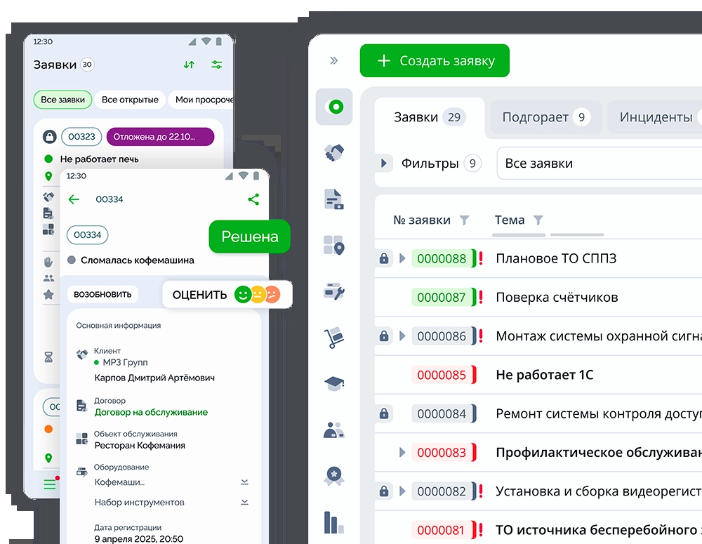
Рисунок 1 — Интерфейс системы Okdesk
Предоставляемый функционал:
- регистрация и обработка заявок из различных каналов (телефон, e-mail, портал, мессенджеры);
- ведение базы клиентов, объектов обслуживания и оборудования;
- контроль сроков выполнения по соглашениям об уровне сервиса (SLA);
- мобильное приложение для выездных специалистов;
- база знаний и формирование аналитических отчётов.
Достоинства:
- русскоязычный интерфейс, наличие в реестре отечественного ПО;
- развитое мобильное приложение и гибкая отчётность;
- интеграция с внешними сервисами и телефонией.
Недостатки:
- распространяется по платной подписке;
- избыточный функционал для небольшого предприятия;
- требует времени на настройку под конкретные бизнес-процессы.
2.2. GLPI
GLPI (Gestionnaire Libre de Parc Informatique) — бесплатная система с открытым исходным кодом класса ITSM, объединяющая службу поддержки (тикет-систему) с учётом и инвентаризацией ИТ-активов предприятия.
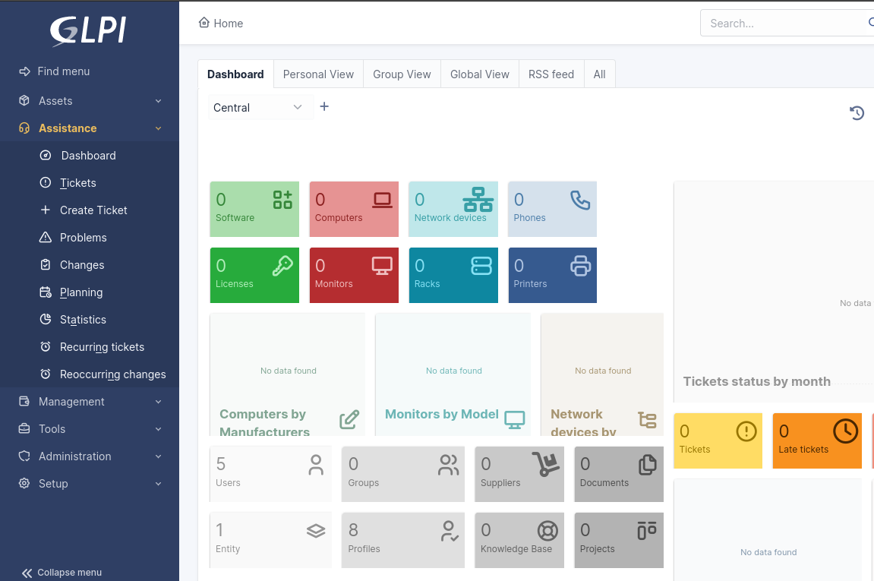
Рисунок 2 — Интерфейс системы GLPI
Предоставляемый функционал:
- регистрация и обработка заявок (инцидентов и запросов на обслуживание);
- инвентаризация оборудования и программного обеспечения;
- управление соглашениями SLA, договорами и поставщиками;
- база знаний и система отчётов;
- разграничение прав доступа по ролям.
Достоинства:
- бесплатное распространение с открытым исходным кодом;
- мощные средства инвентаризации ИТ-активов;
- возможность размещения на собственном сервере предприятия.
Недостатки:
- сложность установки, настройки и администрирования;
- необходимость локализации (интерфейс по умолчанию на английском/французском языках);
- перегруженный и устаревший пользовательский интерфейс.
2.3. ITSM 365
ITSM 365 — российский облачный service desk, построенный по методологии ITIL. Предназначен для автоматизации технической поддержки и управления ИТ-услугами на предприятиях среднего и крупного размера.

Рисунок 3 — Интерфейс системы ITSM 365
Предоставляемый функционал:
- управление заявками и инцидентами в соответствии с ITIL;
- каталог услуг и портал самообслуживания для пользователей;
- контроль соглашений об уровне сервиса (SLA);
- база знаний и настраиваемая аналитическая отчётность.
Достоинства:
- соответствие процессам ITIL, наличие портала самообслуживания;
- отечественное решение, масштабируемость;
- готовые преднастроенные процессы поддержки.
Недостатки:
- платная подписка, ориентация на средний и крупный бизнес;
- избыточность функций для небольшого предприятия;
- полная зависимость от облачного сервиса поставщика.
Вывод по результатам анализа.
Рассмотренные аналоги обладают развитым функционалом, однако имеют существенные ограничения для применения на конкретном предприятии: коммерческие решения (Okdesk, ITSM 365) требуют оплаты подписки и избыточны, а бесплатная система GLPI сложна во внедрении и сопровождении. В связи с этим целесообразна разработка собственной автоматизированной информационной системы технической поддержки, реализующей необходимый минимум функций: учёт техники, приём и контроль заявок на устранение неисправностей, графическое отображение их выполнения, поиск по критериям и формирование отчётности.
3. Техническое задание на разработку
3.1. Общие сведения
- Наименование системы: автоматизированная информационная система для технической поддержки предприятия.
- Разработчик: студент группы ИСт-3-23вд Краснопольский А.С.
- Основание для разработки: задание на выполнение дипломного проекта.
3.2. Назначение и цели создания системы
Назначение системы — автоматизация деятельности службы технической поддержки предприятия в части приёма, учёта и контроля выполнения заявок на устранение неисправностей техники.
Цель создания системы — повышение оперативности и качества технической поддержки за счёт сокращения времени обработки заявок, обеспечения контроля сроков их выполнения и автоматизации формирования отчётности.
3.3. Требования к функциям системы
Система должна обеспечивать выполнение следующих функций:
- организацию разграниченного доступа по ролям: администратор и пользователь;
- ведение и редактирование справочной информации (техника, сотрудники, типы неисправностей);
- приём и сбор информации о неисправностях техники на предприятии;
- контроль устранения неисправностей и изменение статусов заявок;
- графическое отображение выполнения заявок на устранение неисправностей;
- поиск информации по критериям: название техники, инвентаризационный номер, дата;
- формирование отчётов по заявкам за выбранный период.
3.4. Требования к разграничению доступа
- администратор — ведение справочников, управление пользователями и правами доступа, просмотр всех заявок и формирование отчётов;
- пользователь — создание заявок на устранение неисправностей, просмотр статуса и истории своих заявок.
3.5. Требования к входным и выходным данным
Входные данные: сведения о технике (наименование, инвентаризационный номер), данные сотрудников, описание неисправностей, дата и параметры заявки.
Выходные данные: список заявок с их статусами, результаты поиска по заданным критериям, графическое отображение выполнения заявок, отчёты за период.
3.6. Требования к видам обеспечения
- Программное обеспечение: приложение на языке C# с использованием технологии WPF (платформа .NET); система управления базами данных Microsoft SQL Server; доступ к данным средствами ADO.NET.
- Техническое обеспечение: персональный компьютер с ОС Windows, объёмом оперативной памяти не менее 4 ГБ и свободным дисковым пространством для размещения базы данных.
- Информационное обеспечение: реляционная база данных, содержащая таблицы техники, сотрудников, типов неисправностей и заявок.
3.7. Стадии и этапы разработки
- анализ предметной области и сбор требований;
- проектирование базы данных и пользовательского интерфейса;
- разработка программного обеспечения;
- тестирование и отладка системы;
- оформление документации и внедрение.

